Содержание

1. Вопрос 15. Что такое накипь и нагар? Назовите причины их образования и влияния на работу двигателя………………………………………………………………………………………....3

2. Вопрос 65. В чём заключается особенность восстановления деталей электронатиранием и каковы его преимущества?......................................................................................................................9

3. Вопрос 115. Какие дефекты имеют опорные катки и их оси и как их устраняют?................10

Список использованных источников.

1. Вопрос 15. Что такое накипь и нагар? Назовите причины их образования и влияния на работу двигателя.
Накипь, находящаяся в системе охлаждения, причиняет двигателю значительный вред, ухудшая его работу и техническое состояние. Главной причиной этого является то, что накипь обладает очень низкой теплопроводностью (табл. 2). Для сравнения в табл. 2 приведена теплопроводность некоторых металлов.
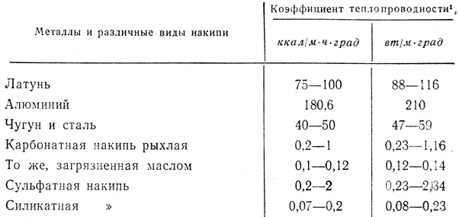
Таблица 2. Теплопроводность металлов и различных видов накипи
¹ (Коэффициент теплопроводности А. имеет размерность в системе СИ ^{вт}/_{м*град} (1 ^{вт}/_{м*град} = 0,86 ^{ккал}/_{м*ч*град}).)
Очень низкая теплопроводность накипи, даже при незначительном ее слое, резко изменяет тепловой режим работы двигателя. При слое накипи толщиной 1 мм температура стенок цилиндра двигателя выше, чем при отсутствии накипи, на 100-200° С. Влияние теплопроводности накипи и ее толщины на тепловой режим работы двигателя изучен еще недостаточно. Для того чтобы составить некоторое представление об этом влиянии, можно воспользоваться данными, имеющимися для паровых котлов. На рис. 2 кривая 1 дана для накипи с самой низкой теплопроводностью, которую имеет силикатная накипь и карбонатная, пропитанная маслом.
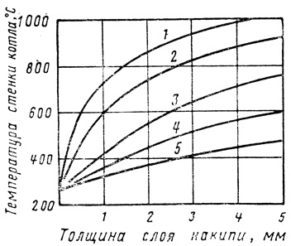
Рис. 2. Температура стенки котла в зависимости от толщины слоя накипи с разной теплопроводностью λ (ккал/м*ч*град): 1-λ = 0,1; 2-λ = 0,2; 3-λ = 0,5; 4-λ = 1,0; 5-λ = 2,0
Кривая 5 дана для накипи с наибольшей теплопроводностью. Не трудно видеть, что температура стенки котла в зависимости от вида накипи при одинаковой толщине слоя ее может отличаться на 400-500° С. Таким образом, на тепловой режим работы двигателя влияет как вид накипи, так и толщина слоя ее. Поэтому каждое автотранспортное предприятие, получающее воду из того или иного источника, должно знать состав воды и вид накипи, который она дает в системе охлаждения двигателей. Для этого необходимо из блока цилиндров и радиаторов отобрать пробы накипи и провести ее анализ. В этой пробе следует определить содержание кальция, магния, полуторных окислов (алюминия и железа), а также анионов серной, соляной, угольной и кремниевой кислот. Полный анализ воды всегда можно получить в лаборатории водопроводной станции.
Если в систему охлаждения двигателя попадает масло, то оно впитывается в поры накипи, которая в результате этого уменьшает свою теплопроводность в 2-8 раз. Если поры будут заполнены маслом, то циркуляция воды в них прекращается, что и приводит к понижению теплопроводности накипи. Исходя из этого не следует заправлять систему охлаждения двигателя ведром, в котором находилось масло.
Повышение теплового режима работы двигателя благодаря ухудшению отвода тепла при наличии накипи приводит к повышенному расходу топлива и вместе с тем к снижению .мощности двигателя. При слое накипи толщиной 0,5-0,6 мм в системе охлаждения тракторного двигателя СТЗНАТИ перерасход топлива, как показали исследования К. Швецова [11], превышает 9% при снижении мощности двигателя до 7%. В том же двигателе при слое накипи толщиной 1,2 ммтроисходит перерасход топлива до 18-19%, а снижение мощности при этом достигает 12-13%.
При исследовании В. Егорушкиным [6] на стенде двигателя ГАЗ-51 установлено, что слой накипи толщиной 1 мм дает перерасход топлива на 5%. При толщине накипи 1,15 мм снижение мощности превышает 6%. Влияние толщины слоя накипи на перерасход топлива в двигателе, по данным С. Ш. Дворкина [11], показано на рис. 3.
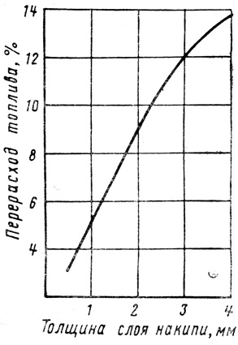
Рис. 3. Влияние толщины слоя накипи на перерасход топлива в тракторном двигателе
Вред, причиняемый работе автомобильного двигателя, не ограничивается только перерасходом топлива и снижением мощности двигателя. Первичная накипь, образовавшаяся в виде шлама, циркулирует вместе с водой в системе охлаждения весьма интенсивно. Шлам накапливается в тех местах, где скорость движения воды наименьшая.
Систематические ежедневные колебания температуры воды в двигателе днем и ночью значительны и достигают 80° С и более. Колебания температуры воды приводят к периодическому повышению и понижению растворимости накипеобразователей. При постепенном повышении температуры растворимость их понижается и при отсутствии циркуляции воды происходит кристаллизация, благодаря которой шлам цементируется, превращаясь в плотный слой вторичной накипи. Это явление и приводит к тому, что накипь в системе охлаждения двигателя оседает неравномерно, о чем было сказано ранее.
Неравномерное отложение накипи в системе охлаждения двигателя приводит к ухудшению его работы, причем это ухудшение неодинаково проявляется на разных участках системы. Последний цилиндр двигателя работает в наиболее повышенном температурном режиме. Чем больше образуется слой вторичной накипи, тем медленнее протекает вода, тем более благоприятные условия создаются для образования вторичной накипи. В конечном итоге возле последнего цилиндра слой накипи достигает такой толщины, что система охлаждения в этом месте практически не работает.
Тепловой режим автомобильного двигателя характеризуется непрерывным изменением температуры стенок цилиндров в соответствии с порядком их работы.
Вместе с интенсивным тепловыделением блок и головка цилиндров претерпевают непрерывные механические напряжения. Неравномерное отложение накипи в системе охлаждения приводит к увеличению неравенства температуры в отдельных участках блока цилиндров и вместе с этим к дополнительным механическим напряжениям. В конечном счете это приводит к появлению трещин в блоке цилиндров. В результате блок цилиндров отбраковывают. Такие блоки, как показывают наблюдения, не дорабатывают своего расчетного срока службы до 35%.
Накипь резко уменьшает коэффициент теплопередачи, что приводит к значительному повышению температуры в камере сгорания. Это увеличивает испарение и. угар масла, а следовательно, и его расход. Более высокая температура способствует более интенсивному окислению масла, что уменьшает срок его годности и вместе с этим сокращает срок его смены. Повышенный температурный режим в камере сгорания и в цилиндрах вызывает разрушение моющих и антикоррозионных присадок к маслу. Масло с комплексной присадкой, проработавшее в повышенном температурном режиме, постепенно превращается в масло без присадки. Систематические доливы масла не могут компенсировать убыль присадки. Это в конечном счете приводит к уменьшению срока службы масла до 2 раз. Преждевременное срабатывание моющего и антикоррозионного компонентов присадки масла приводит к увеличению износа двигателя, повышенным среднетемпературным отложениям в кольцевых канавках поршня. К этому следует добавить, что повышенный температурный режим работы двигателя способствует появлению детонации.
Накипь, осевшая в радиаторе, значительно снижает эффективность охлаждения воды, благодаря чему температура воды повышается. Ухудшение работы системы охлаждения двигателя наступает по двум причинам. Во-первых, в результате плохой теплопроводности накипи ухудшается отвод тепла от стенок цилиндров и камеры сгорания и, во-вторых, в результате снижения эффективности работы радиатора. В конечном счете радиаторы приходится снимать, промывать и очищать от накипи. При очистке трубок шомполами часто нарушаются места пайки, в связи с чем возникает необходимость их перепайки. Эти расходы по демонтажу и монтажу радиатора, очистке и промывке его, перепайке трубок являются неоправданными и при отсутствии накипи в системе охлаждения должны практически отсутствовать.
При длительной работе двигателя и при большой жесткости воды радиаторы забиваются накипью настолько, что очистить их механическим или химическим путем невозможно. В этих случаях радиаторы снимают и заменяют новыми. Однако при отсутствии накипи радиаторы могли бы служить еще неограниченное время. Следовательно, стоимость радиаторов и затраты на снятие и установку их ложатся также непроизводительным расходом на автотранспортное предприятие. Как правило, там, где вода жесткая и за качеством ее не наблюдают, и происходит повышенный расход радиаторов.
Таким образом, наличие накипи в системе охлаждения двигателя вызывает значительные дополнительные расходы. По наблюдениям автоуправления Минтяжстроя (Донецк) эти расходы, связанные с накипью, представляются в следующем виде. Исходя из общего количества автомобилей в автотранспортных предприятиях одного автоуправления в среднем дополнительные непроизводительные расходы выражаются суммой до 50 руб. в год на каждый автомобиль. В этой сумме перерасход топлива составляет около 67%, сверхплановые ремонты деталей - 17%, а стоимость промываний систем охлаждения - 12%.
В то же время отсутствие накипи по предварительным ориентировочным подсчетам должно дать дополнительную экономию по тресту на радиаторах не менее 3 000-4 000 руб. в год. Кроме того, операции, связанные с удалением накипи, требуют времени (замена блоков цилиндров, очистка их и радиаторов от накипи). В течение этого времени автомобили простаивают, благодаря чему заметно снижается коэффициент технической готовности автомобильного парка. Объем перевозок сокращается, в результате чего автотранспортное предприятие недополучает часть денег. Поэтому истинная сумма убытков и расходов, связанных с накипью, должна быть еще больше. Помимо всего вышесказанного, в сумму непроизводительных расходов, косвенно зависящих от накипи в двигателе, не вошли расходы, связанные с повышенным расходом масла и его более частой сменой.
Одним из резервов повышения показателей эксплуатационной надежности ДВС является снижение отложений нагаров, лаков и осадков на поверхностях их деталей, контактирующих с моторным маслом. В основе их образования лежат процессы старения масел (окисление углеводородов, входящих в состав масляной основы). Определяющее влияние на процессы окисления масла в двигателях, на образование отложений и эффективность работы ДВС в целом оказывает тепловой режим теплонагруженных деталей.
Ключевые слова: температура, поршень, цилиндр, моторное масло, отложения, нагар, лак, работоспособность, надежность.
Отложения на поверхностях деталей ДВС делятся на три основных вида – нагары, лаки и осадки (шламы).

Нагар – твердые углеродистые вещества, откладывающиеся во время работы двигателя на поверхностях камеры сгорания (КС). При этом отложения нагаров, главным образом, зависят от температурных условий даже при аналогичном составе смеси и одинаковой конструкции деталей двигателей. Нагар оказывает весьма существенное влияние на протекание процесса сгорания топливовоздушной смеси в двигателе и на долговечность его работы. Почти все виды ненормального сгорания (детонационное сгорание, калильное воспламенение и прочие) сопровождаются тем или иным влиянием нагара на поверхностях деталей, образующих КС.

Лак – продукт изменения (окисления) тонких масляных пленок, растекающихся и покрывающих детали цилиндропоршневой группы (ЦПГ) двигателя под действием высоких температур. Наибольший вред для ДВС наносит лакообразование в зоне поршневых колец, вызывая процессы их закоксовывания (залегания с потерей подвижности). Лаки, откладываясь на поверхностях поршня, контактирующих с маслом, нарушают должную теплопередачу через поршень, ухудшают теплоотвод от него.

На количество осадков (шламов), образующихся в ДВС, решающее влияние оказывает качество моторного масла, температурный режим деталей, конструкционные особенности двигателя и условия эксплуатации. Отложения этого типа наиболее характерны для условий зимней эксплуатации, интенсифицируются при частых пусках и остановках двигателя.
Тепловое состояние ДВС оказывает определяющее влияние на процессы образования различных видов отложений, прочностные показатели материалов деталей, выходные эффективные показатели двигателей, процессы изнашивания поверхностей деталей. В этой связи необходимо знать пороговые значения температур деталей ЦПГ, по крайней мере, в характерных точках, превышение которых приводит к указанным ранее негативным по следствиям.
Температурное состояние деталей ЦПГ ДВС целесообразно анализировать по значениям температур в характерных точках, расположение которых показано на рис. 1 . Значения температур в данных точках следует учитывать при производстве, испытаниях и доводке двигателей для оптимизации конструкций деталей, при выборе моторных масел, при сравнении тепловых состояний различных двигателей, при решении целого ряда других технических проблем конструирования и эксплуатации ДВС.
На интенсивность протекания процессов образования отложений нагаров, лаков и осадков на поверхностях деталей ДВС существенно влияет старение моторных масел при их работе. Старение масел состоит в накоплении примесей (в том числе воды), изменении их физико-химических свойств и окислении углеводородов.
Изменение фракционного состава чистого залитого масла по мере работы двигателя вызывается в основном причинами, изменяющими состав его масляной основы и процентное соотношение присадок по отдельным составляющим (парафиновым, ароматическим, нафтеновым).
К ним относятся:
процессы термического разложения масла в зонах перегрева (например, в клапанных втулках, зонах верхних поршневых колец, на поверхностях верхних поясов зеркала цилиндров). Такие процессы приводят к окислению наиболее легких фракций масляной основы или даже их частичному выкипанию;
добавление к углеводородам основы неиспарившегося топлива, попадающего в начальные периоды пусков (или при резком увеличении подачи топлива в цилиндры для осуществления ускорения автомобиля) в маслосборник картера через зону поршневых уплотнений;
попадание в поддон картера или маслосборник двигателя воды, образующейся при сго-рании топлива в КС цилиндров.
Если система вентиляции картера действует достаточно эффективно, а стенки картера находятся в подогретом состоянии до 90-95°С, вода не конденсируется на них и удаляется в атмосферу системой вентиляции картера. Если температура стенок картера существенно понижена, то попавшая в масло вода будет принимать участие в процессах его окисления. Количество сконденсировавшейся воды при этом может быть весьма значительным. Даже если считать, что только 2% газов могут прорваться через все компрессионные кольца цилиндра, то через картер двигателя с рабочим объемом 2-2,5 л за каждые 1000 км пробега будет прокачиваться по 2 кг воды. Допустим, что 95% воды удаляется системой вентиляции картера, то все равно после пробега в 5000 км на 4,0 л моторного масла будет приходиться около 0,5 л Н2О. Эта вода при работе двигателя преобразуется антиокислительной присадкой, содержащейся в моторном масле, в примеси – кокс и золу.

По указанным ранее причинам необходимо поддерживать при работе двигателя температуру стенок картера достаточно высокой, а в случае необходимости – применять системы смазки с сухим картером и отдельным масляным баком.

Следует отметить, что мероприятия, замедляющие процессы изменения состава масляной основы, существенно замедляют образование нагара, лака и осадков, а также снижают интенсивность изнашивания основных деталей автомобильных двигателей .
Фракционный и химический состав масел может изменяться в достаточно широких
пределах под влиянием различных факторов:
характера сырья, зависящего от месторождения, свойств нефтяной скважины;
особенностей технологии изготовления моторных масел;
особенностей транспортировки и длительности хранения масел.
Для предварительной оценки свойств нефтепродуктов применяют различные лабораторные методы: определение кривой разгонки, температур вспышки, помутнения и застывания, оценку окисляемости в средах с различной агрессивностью и т.п.

В основе старения автомобильного моторного масла лежат процессы окисления, разложения и полимеризации углеводородов, которые сопровождаются процессами загрязнения масла различными примесями (нагаром, пылью, металлическими частичками, водой, топливом и пр.). Процессы старения существенно изменяют физико-химические свойства масла, приводят к появлению в нѐм разнообразных продуктов окисления и износа, ухудшают его эксплуатационные качества. Различают следующие виды окисления масла в двигателях: в толстом слое – в поддоне картера или в масляном баке; в тонком слое -на поверхностях горячих металлических деталей; в туманообразном (капельном) состоянии – в картере, клапанной коробке и т.п. При этом окисление масла в толстом слое даѐт осадки в виде шлама, а в тонком слое – в виде лака.

В процессах старения масла весьма значительна роль воды, попадающей в масло при конденсации ее паров из картерных газов или другими путями. В результате этого образуются эмульсии, которые впоследствии усиливают окислительную полимеризацию молекул масла. Взаимодействие оксикислот и других продуктов окисления масла с водомасляными эмульсиями вызывает усиленное образование осадков (шламов) в двигателе.

В свою очередь, образовавшиеся частички шлама, если они не будут нейтрализованы присадкой, служат центрами катализации и ускоряют разложение еще не окислившейся части масла. Если при этом не произвести своевременную замену моторного масла, процесс окисления будет происходить по типу цепной реакции с увеличивающейся скоростью, со всеми вытекающими отсюда последствиями.

Решающее влияние на образование нагаров, лаков и осадков на поверхностях деталей ДВС, контактирующих с моторным маслом, оказывает их тепловое состояние. В свою очередь, конструкционные особенности двигателей, условия их эксплуатации, режимы работы и т.д. определяют тепловое состояние двигателей и влияют, таким образом, на процессы образования отложений.

Не менее важное влияние на образование отложений в ДВС оказывают и характеристики применяемого моторного масла. Для каждого конкретного двигателя важно соответствие рекомендованного заводом-изготовителем масла температуре поверхностей деталей, контактирующих с ним.

2. Вопрос 65. В чём заключается особенность восстановления деталей электронатиранием и каковы его преимущества?

Электролитическое натирание. Оно является универсальным методом электролитического наращивания, который наиболее эффективен в ремонтном производстве при небольшом объеме восстановительных работ. Восстанавливаемая деталь 1 (рис. 4.63), которая является катодом, устанавливается с возможностью вращения на стенде или станке, а анодом служит металлический или графитовый электрод 2, на который надевается хорошо впитывающий электролит питатель 3, Последний выполняет функцию ванны и вручную с помощью держателя б прижимается к восстанавливаемой поверхности и перемещается относительно ее. Деталь и стержень подключают к источнику постоянного тока и устанавливают требуемую плотность тока. В процессе нанесения покрытия деталь получает медленное вращение и восстанавливаемой поверхностью контактирует с питателем, который методом полива непрерывно смачивают электролитом 4. В результате в зоне контакта детали с чехлом протекает электрохимическая реакция и на восстанавливаемой поверхности осаждается металлическое покрытие. Метод электронатирания обеспечивает формирование качественного покрытия с мелкозернистой структурой. Он рекомендуется для восстановления посадочных поверхностей деталей типа тел вращения.
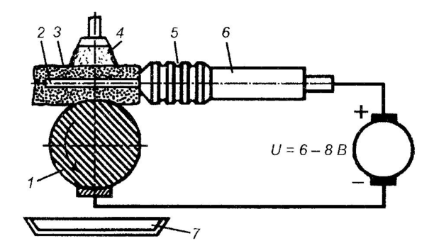
Рис. Схема электролитического натирания цилиндрических поверхностей: 1 — восстанавливаемая деталь; 2 — электрод; 3 — питатель; 4 — электролит; 5 — корпус; 6 — держатель; 7 — ванна

3. Вопрос 115. Какие дефекты имеют опорные катки и их оси и как их устраняют?

Равномерный износ рабочих поверхностей.
Это «нормальный» вид износа.
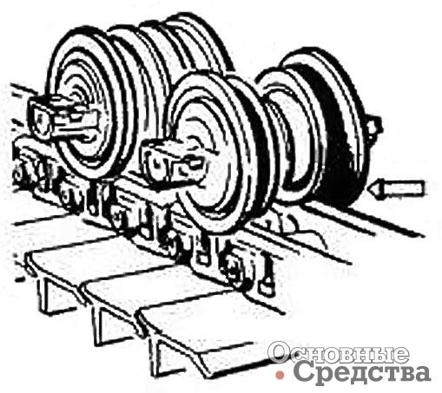
- Причины.
Контакт боковых поверхностей катка при качении и скольжении с направляющими поверхностями звеньев цепи. Контакт при качении с абразивными частицами грунта, попадающими между поверхностями катка и гусеничного звена.
- Факторы, ускоряющие износ.
Масса, мощность и скорость машины; ударные нагрузки; абразивное воздействие и налипание и набивка грунта в зазоры между деталями. При поворотах машины усиливается контакт при скольжении. При чрезмерно широких башмаках и «змеевидном вилянии» гусеницы пятно износа на катке стремится приобрести округлую форму.
- Последствия.
Втулки начинают соприкасаться с ребордами катков, когда ресурс катков и гусеничной цепи подходит к концу. Приходится увеличивать угловую скорость вращения ведущего колеса, чтобы достичь необходимой скорости движения.
- Способы устранения неисправности.
Устранить или максимально уменьшить действие субъективных неблагоприятных ускоряющих факторов, особенно рекомендуется избегать лишних поворотов и использования чрезмерно широких башмаков. При неравномерном износе отдельных катков рекомендуется поменять их местами, чтобы уравнять их ресурс по износу (если эта мера будет экономически оправдана).

Пятно износа на рабочей поверхности смещено от осевой линии наружу или к машине и/или находится на боковой поверхности реборды.
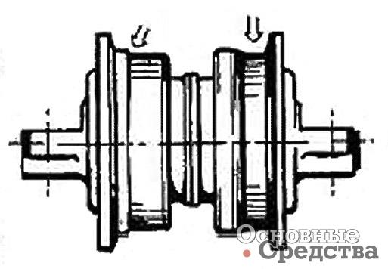
- Причины.
Контакт при качении и скольжении с боковыми частями направляющих поверхностей звеньев гусеничной цепи. Неправильное положение ходовой рамы. Нарушения в направлении движения гусеницы. Эксцентричное положение точки приложения нагрузки к машине, связанное с характером выполняемой работы (например, рыхление, использование только бокового отвала и т. д.). Использование гусеничной цепи или катков, не соответствующих технической документации машины.
- Факторы, ускоряющие износ.
Такие же, как при «равномерном износе рабочих поверхностей», плюс работа с боковым наклоном на склоне, «змеевидное виляние» гусеничных цепей, чрезмерно широкие башмаки, неровная опорная поверхность.
- Последствия.
Сокращается ресурс по износу катков и звеньев цепи. Склонность машины к боковому смещению при прямолинейном движении. Увеличивается риск схода гусеничной ленты с катков.
- Способы устранения неисправности.
Такие же, как при «равномерном износе рабочих поверхностей». Если возможно, лучше установить двубортные катки. Если позволяют условия работы, заменить или установить защитные кожухи бортовой передачи. Проверить, правильно ли установлены детали ходового механизма, при необходимости установить их правильно. Ходовой механизм должен комплектоваться только деталями, входящими в спецификацию и указанными в каталоге запчастей для данной машины либо полностью им идентичными.

Износ верхней кромки реборды катка.
- Причины.
Контакт при качении и скольжении с втулками гусеничной цепи из-за уменьшения зазора.
- Факторы, ускоряющие износ.
Те же, как при «нормальном» износе рабочих поверхностей.
- Последствия.
Повреждение втулок приведет к увеличению люфта в шарнирах гусеничной цепи.
- Способы устранения неисправности.
Такие же, как при «нормальном» износе рабочих поверхностей. Необходимо следить за величиной износа деталей ходового механизма и не допускать превышения допустимых пределов.
Плоские пятна износа на рабочих поверхностях опорных катков.
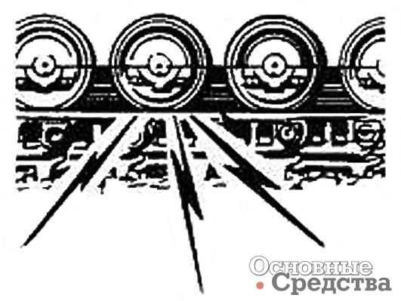
- Причины.
Износ при скольжении вследствие: налипания и набивки грунта в зазоры между деталями, из-за чего катки перестают вращаться; мокрый грунт, грязь, вода, снег и лед набиваются под катки и замерзают во время ночной стоянки; заклинивание внутри конструкции катка.
- Последствия.
Увеличивается темп износа звеньев гусеничной цепи. При движении машины с высокими скоростями возникает вибрация. Втулки касаются реборд катков.
- Способы устранения неисправности.
Тщательно поддерживать чистоту ходового механизма. В зимнее время счищать грязь, не применяя воды, которая может замерзнуть между деталями. Если возможно, снять камнезащитные щитки. Следить за натяжением гусеничной цепи.

Список использованных источников.
1. Зорин А.И. Рекомендации по способам восстановления деталей в мастерских хозяйств./ А.И. Зорин, В.И. Большаков, А.Г. Квакин. – Ижевск: НТО Удмуртия, 1989. – 97с.
2. Комплексная система технического обслуживания и ремонта машин в сельском хозяйстве. – М.: ГОСНИТИ, 1985. – часть 1. -144с.
3. Надежность и ремонт машин/ В.В. Курчаткин, Н.Ф. Тельнов, К.А. Ачкасов и др.: Под ред. В.В. Курчаткина. - М.: Колос, 2000.- 776с.

